计算机科学与技术学院
中期设计报告

课程设计题目： 出租车计价器（汇编）
学生姓名： 胡钧耀 学 号： 06192081
系（部）： 计算机科学与技术
专 业： 计算机科学与技术
指导教师： 王莉

2020年9月15日
课程设计报告（中期）
- 简述本课题的研究意义和发展趋势
  - 研究意义
出租车计价器是一种计量器具，用于测量出租持续时间及依据里程传感器 传送的信号测量里程，并以测得的计时时间及里程为依据，计算并显示乘客出租车应付的费用。使用硬件平台模拟计价器的实现可以很好的锻炼对于硬件的操作能力，同时该课题具有很好的现实价值和经济价值。
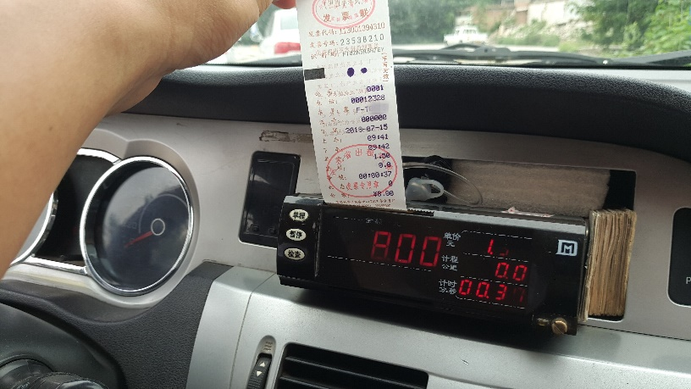
图 1 计价器实物图
  - 发展趋势
如今的移动出行得到了很好的发展，计价器得到了广泛的运用。使用硬件课程平台模拟计价器的实现，可以更好的了解计价器的内部构造，也能够改善计价器的功能。同时也能更好的打假防假。
- 课题基本功能及扩展功能
  - 基本功能
- 控制直流电机运转；
- 采集霍尔传感器的转速信号；
- 在LCD屏显示公里数及价格；
- 模拟车辆的启、停；
- 模拟白天、夜间计价；
- 模拟清零初始化功能；
  - 期望实现的扩展功能
- 增加设置菜单，设置起步价与行驶单价；
- 增加开关模拟上下客，实现开始/结束计价功能；
- 增加等待运行费用，实现堵车时额外费用计价；
- 增加语音播报功能，蜂鸣器输出上车下车提示语；
- 本课题拟采用的研究手段和可行性分析
  - 设计平台与软件选择
设计平台：TPC-ZK-II综合开放式微机原理及接口技术实验系统
软件选择：使用TPC-ZK-II通过汇编语言进行编写设计
  - 可行性分析（需要使用的硬件模块）
- 直流电机，接收不同速度控制信号，给元件传送转速信号；
- LCD屏，显示欢迎界面、设置界面、行驶计价界面的信息；
- 开关，模拟汽车启动空载以及载客状态；
- LED灯，显示空载、载客、堵车、打印等状态；
- 键盘，控制加速减速，进行单价设置；
- 喇叭，模拟上下车提示语播报，或者上下车两种电子琴声功能；
- 8255，读取键盘与开关操作，控制LED灯，LCD屏，喇叭；
- 8254，计数器，接收测速计数元件信号测算车速；
- 0832，数模转换器，数字信号转换为电机运转模拟信号。
  - 可行性分析（算法选择说明）
- 8255：方式0运行，A口输出，B口输入，C口输出。代码为10000010；
- 8254：车轮计数功能：通道0，先读写低字节，后高字节，方式0，BCD计数；电子琴或语音播报功能：通道1，先读写低字节，后高字节，方式3，BCD计数；初始化代码分别为00110001，01110111；
- 键盘：使用六个按键实现开机，载客，加速，减速，设置，确认等功能。行线和8255的C口高位与B口高位相连，列线和B口低位相连。
表 1 按键功能
类型 | 对应按键 | 输出到B口对应代码
开机/关机 | 0 | 01xx011x
载客/下客 | 1 | 01xx101x
加速/上移 | 2 | 01xx110x
减速/下移 | 6 | 10xx011x
设置/返回 | 4 | 10xx101x
当前选项确认 | 5 | 10xx110x

  - 可行性分析（硬件电路）
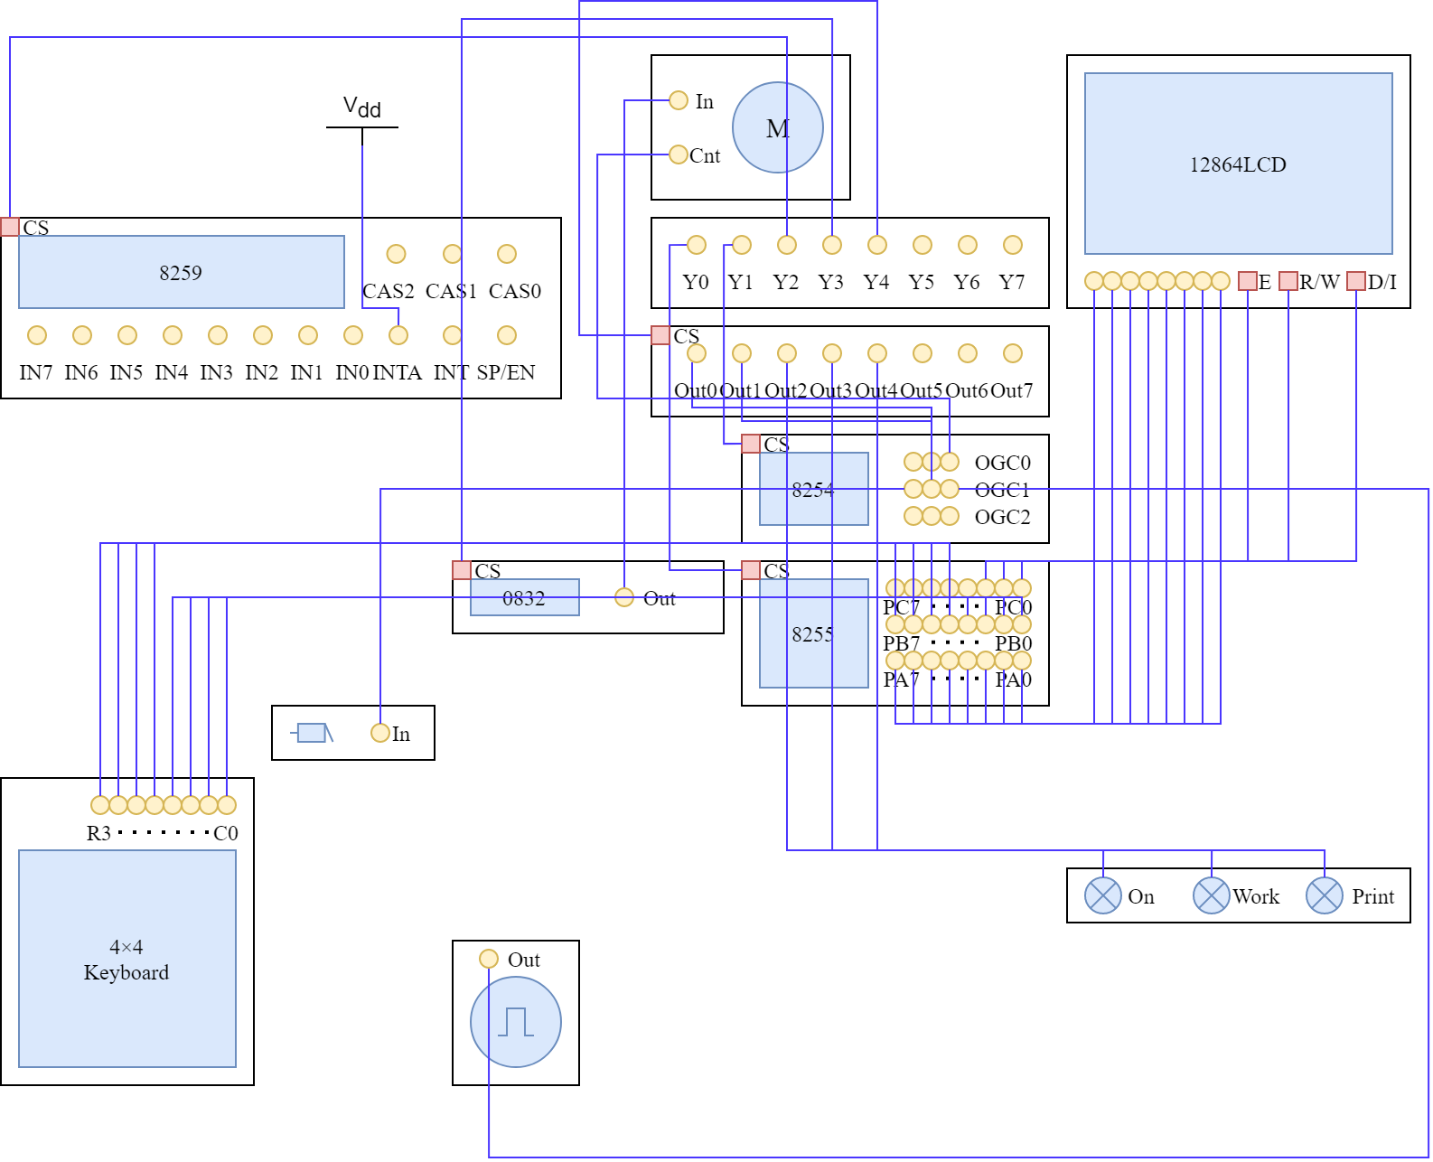
图 2 基于TPC-ZK-II实验箱的硬件电路设计图
  - 可行性分析（系统软件的功能模块图）
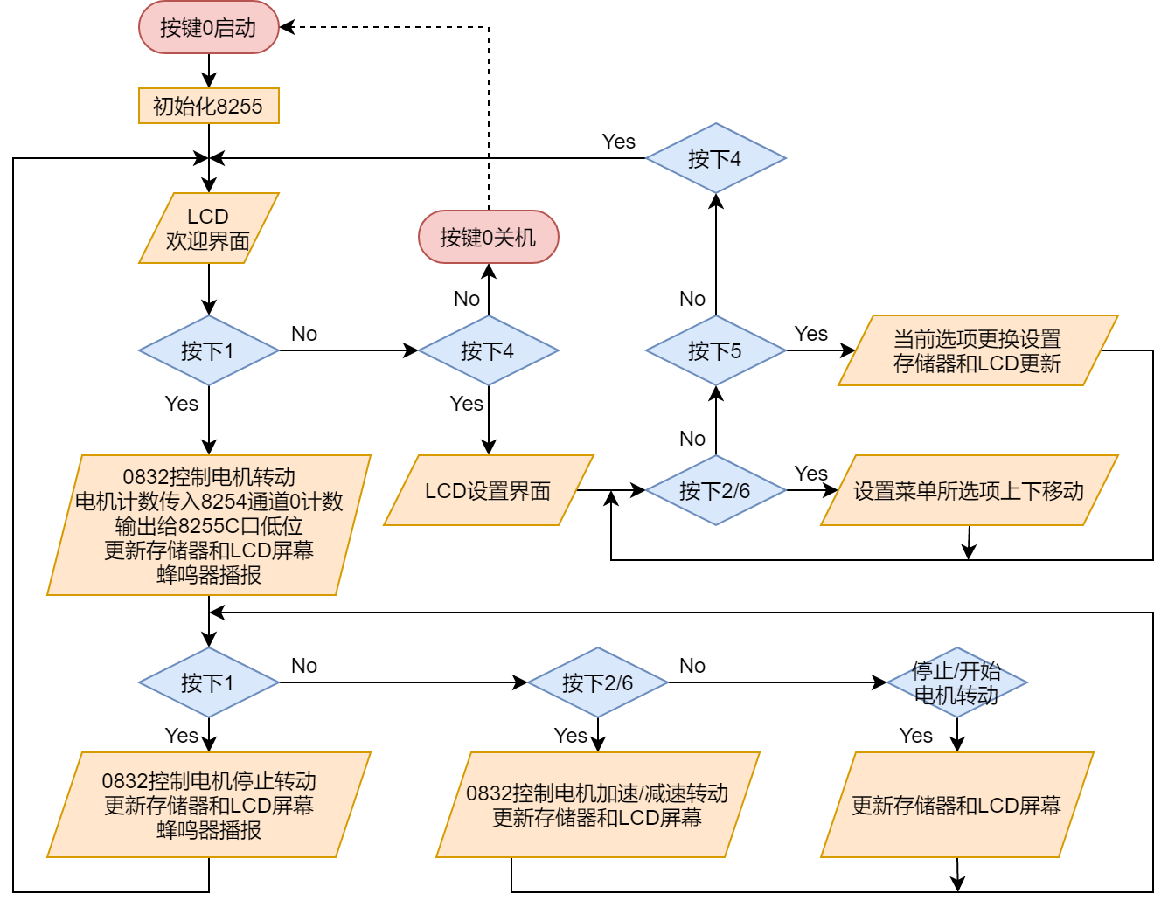
图 3 该程序整体运行流程图
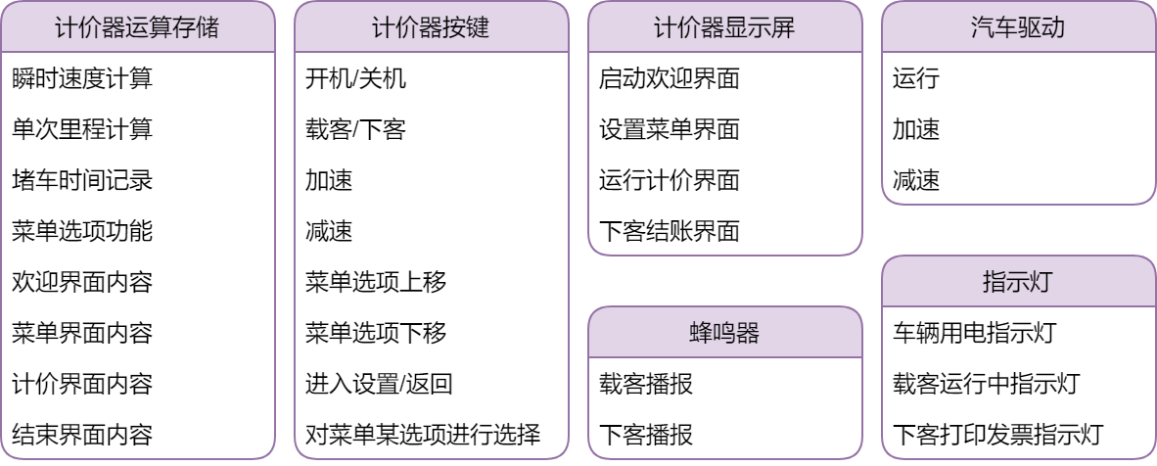
图 4 计价器软件功能模块设计
- 设计工作计划(阶段工作内容及计划完成指标)
表 2 工作计划表
步骤 | 工作内容 | 完成指标时间 | 完成指标
1 | 0832电机 | 第四周周四 | 可以驱动电机
2 | 8254计数 | 第五周周一 | 可以读取转速里程
3 | LCD输出 | 第五周周四 | 可以驱动LCD屏幕
4 | 8255与键盘 | 第六周周一 | 实现键盘读取
5 | 蜂鸣器与灯 | 第六周周四 | 蜂鸣器可以发声
6 | 菜单设置 | 第七周周一 | 设置好菜单逻辑
7 | 功能界面优化 | 第七周周四 | 美化界面优化功能
8 | 验收 | 第八周周四 | 对课设进行总结
根据程序的基本与扩展功能，制定如上计划。其中完成指标均为总体指标，细节上依然可以优化。
指导教师意见：

